TEORÍA - GUIÓN DE TRABAJO HÁBITOS SALUDABLES
PRESENTACIÓN (1 PUNTO)
- INTRODUCCIÓN (1PUNTO)
En esta primera parte se sitúa el texto en un contexto determinado y por lo general expresa un resumen de lo que será explicado o desarrollado en el cuerpo del texto. En la introducción, el lector se familiariza con el tema.
- HÁBITOS DE VIDA SALUDABLES Y BENEFICIOS DE LA PRÁCTICA DE ACTIVIDAD FÍSICA (1,5 PUNTOS)
"La salud es un estado completo de bienestar físico, mental y social y no sólamente la ausencia de afecciones o enfermedades"
Basándonos en la definición de salud de la Organización Mundial de la Salud (OMS) pasaremos a describir esos hábitos: Dieta equilibrada, actividad física, higiene, actividad social y hábitos tóxicos.
- CALCULA TU METABOLISMO BASAL Y PROPÓN DE DIETA SALUDABLE (2,25 PUNTOS)
Explica y calcula tu metabolism basal (teoría primer trimestre). Siguiendo los estándares de la pirámide alimenticia, pasaremos a proponer una semana de dieta saludable.
- PROPUESTA DE ENTRENAMIENTO DE RESISTENCIA AERÓBICA(2,25 PUNTOS)
Siguiendo los métodos de entrenamiento de resistencia aeróbica, pasaremos a proponer una rutina de entrenamiento de 4 semanas
- CONCLUSIÓN (1 PUNTO)
Reflexión personal acerca del tema tratado.
- BIBLIOGRAFÍA (1 PUNTO)
Relación de libros, revistas, artículos o páginas web utilizadas para la elaboración del trabajo.
------------------------------------------------------------------------------------------------------------------------
Además de la teoría del primer trimestre, os dejo unas páginas web donde podréis obtener información:
http://www.sanitas.es/sanitas/seguros/es/particulares/biblioteca-de-salud/estilo-vida/prepro_080021.html
http://www.efdeportes.com/efd51/salud.htm
http://www.efdeportes.com/efd123/la-alimentacion-y-la-salud-una-propuesta-practica-para-educacion-primaria.htm
http://www.efdeportes.com/efd177/entrenamiento-de-la-fuerza-y-la-resistencia.htm
PRÁCTICA – SESIÓN DE ENTRENAMIENTO
- A) Elabora una sesión de entrenamiento (75% nota final) :

- Calentamiento: Carrera, movilidad articular y estiramientos

- Parte principal: circuito de condición física con 8 estaciones en la que se incluya:
- 1 ejercicio para mejorar la coordinación
- 2 ejercicios para mejorar la fuerza abdominal
- 2 ejercicio para mejorar la fuerza del tren inferior
- 2 ejercicio para mejorar la fuerza del tren superior
- 1 ejercicio para mejorar la velocidad

- Vuelta a la calma: Estiramientos
Se tendrán en cuenta la explicación/ejecución de los ejercicios (6puntos), la organización (2 puntos) la música (1 punto)y la originalidad (1 punto)
Nota: Entregar la sesión en papel
- B) Graba un video de 1 minuto corriendo y analiza tu carrera (25% nota final)

Dejo un enlace a un video donde se explican los errores más comunes al correr. Analiza en tu carrera si cometes los siguientes errores (compartir video en googledrive con quillopedrosalinas@gmail.com ):
- Correr de puntillas
- Correr dando saltos
- Correr con los pies abiertos
- Correr con la cadera baja
- Correr elevando demasiado las rodillas
- Balancear el tronco al correr
- Correr flexionando y extendiendo los codos
- Echar los hombros hacia detrás y mover los brazos de atrás hacia delante
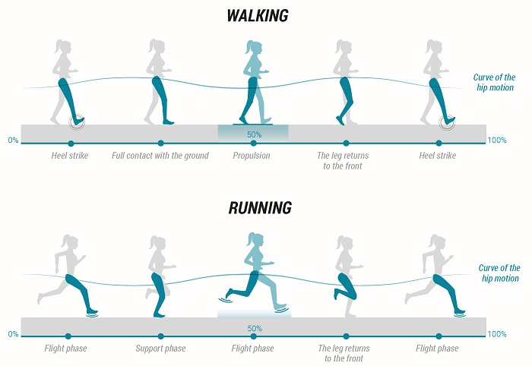
https://www.youtube.com/watch?v=FXmUl7YGjf8

